金华十校 2024—2025 学年高三第一学期期末调研

数 学

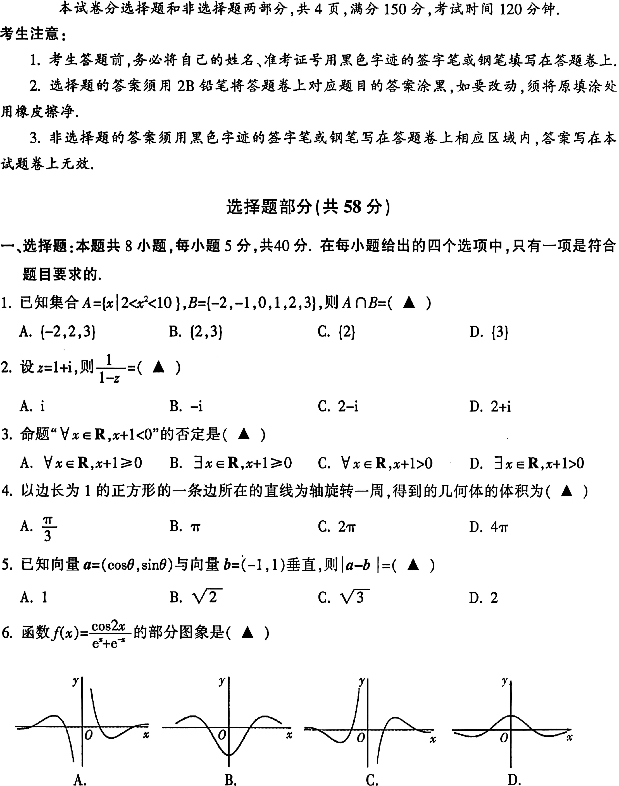

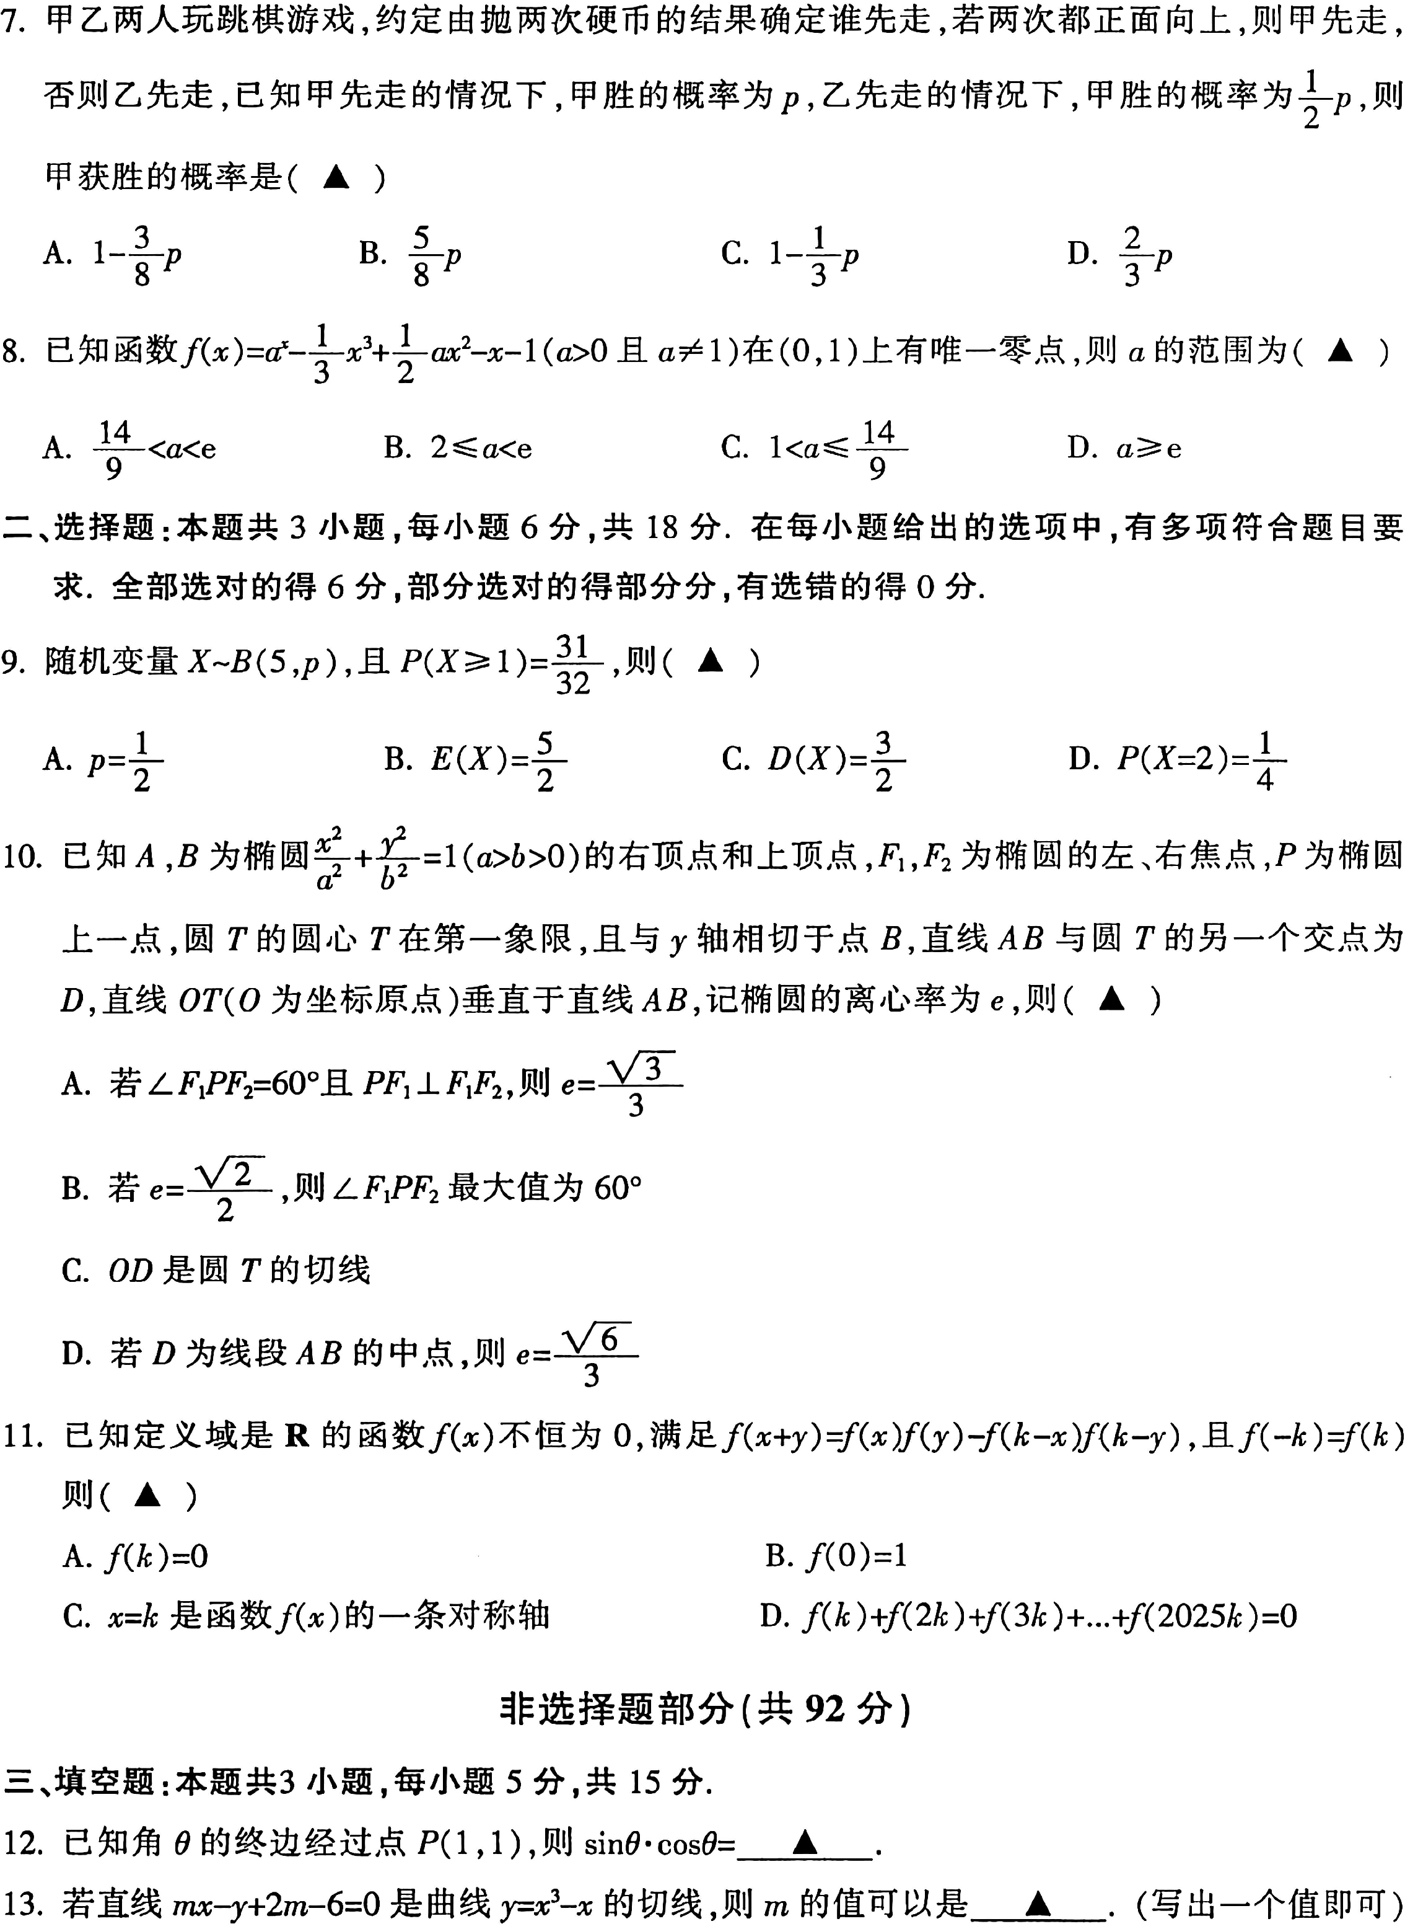

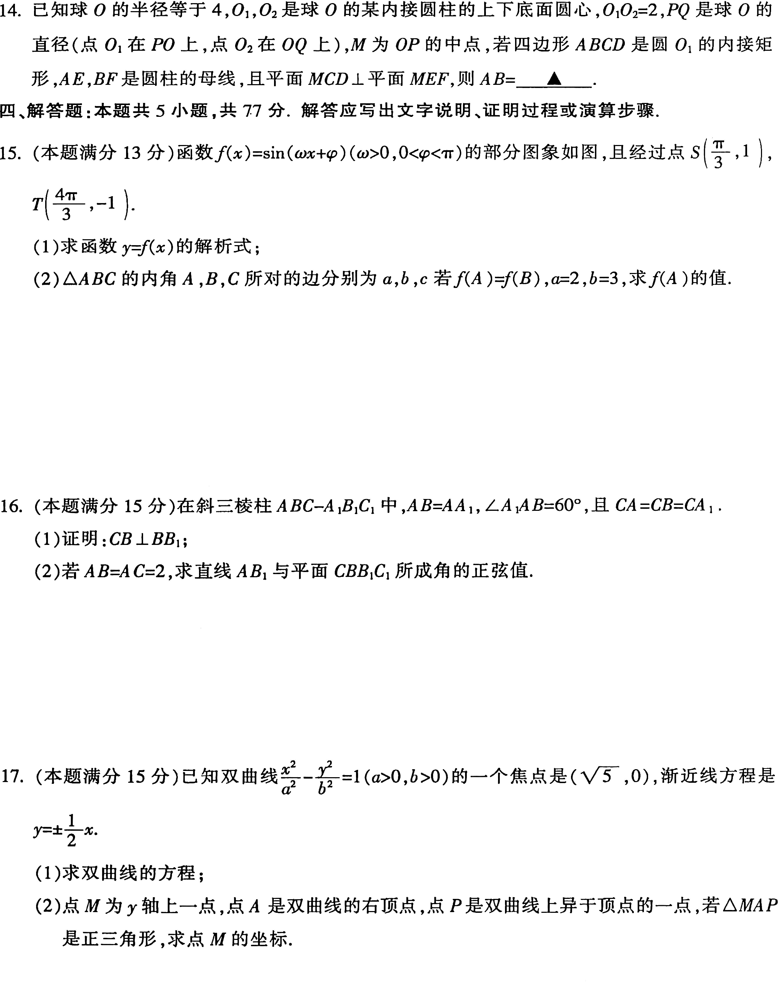

*y*

*S*

1

*O*

-1

仔

3

4仔 3

*x*

*T*

*C*1

*A* 1

*B*1

*C*

*A*

*B*

